|  |  |
| --- | --- |
| **Муниципальное бюджетное образовательное учреждение**  **“Новопокровская школа»**      **Выпуск № 10 Независимая школьная газета**  **(Апрель, 2017г.)** | PsOLOyGZvpwPsOLOyGZvpw |
| ***2017 Г. - ГОД ЭКОЛОГИИ В РОССИИ!!!***  **C:\Users\Мавиле\Desktop\FotorCreated.jpg** | ***В этом выпуске:*** |
| **1 Апреля.** |
| **12 апреля - День освобождения Красногвардейского района**  **от немецко-фашистских захватчиков.** |
| **Пасха.** |
| **Мурзилка-журнал детства!** |

**1 Апреля.**

Праздник 1 апреля – День розыгрышей, неожиданностей, смеха и веселья. В этот день разыгрывают друзей, коллег, знакомых и близких. Неудивительно, ведь шутки и розыгрыши на 1 апреля поднимут настроение и оставят хорошие воспоминания. И хотя в официальном календаре День смеха никак не обозначен, он пользуется завидной популярностью среди жителей многих стран.   
 ***«Мыло и школьная доска».*** В день смеха разыгрывают не только школьников, но и учителей. Если гнев преподавателя не страшен, перед занятиями натрите доску мылом. Попытки учителя написать что-нибудь на доске увенчаются провалом.

***«Прощай, школа».*** Розыгрыш подходит для одноклассников, которые часто пропускают занятия. Первого апреля вручите сверстнику письмо от имени классного руководителя с уведомлением об исключении из школы.

***Пелых Дарья***

**12 апреля - День освобождения Красногвардейского района от немецко-фашистских захватчиков.**

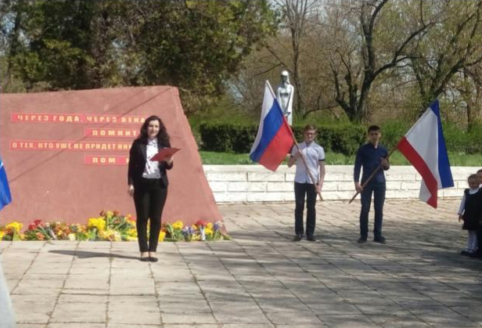12 апреля 1944 года - это День освобождения Красногвардейский района от немецко-фашистских захватчиков. Этот день навсегда вписан в историю Красногвардейского района, как память о великом событии – освобождении от немецко-фашистских захватчиков. Всё дальше и дальше уходит от нас тот великий день, когда враг был изгнан с родной земли. Самыми кровопролитными и героическими в истории района стали годы Великой Отечественной войны. Сотни славных сыновей и дочерей сложили головы на полях сражений, погибли в лагерях, в фашистской неволе, от голода и болезней.

В это день, учащиеся нашей школы вышли на митинг, чтобы вспомнить страшные годы войны. В знак памяти и скорби о погибших участниках Великой Отечественной войны,  была объявлена минута молчания и возложены цветы к подножию памятника «Погибших односельчан».

Мы преклоняемся перед ратным и трудовым подвигом отцов и дедов, вернувшим жизнь нашему родному краю. Наш священный долг – сохранить память о тех, кто спас родную землю в суровые годы войны, отстоял наше право на жизнь.  
 ***Колесник Дмитрий***

 **Пасха.**   
 У православных Светлое Христово Воскресение входит в число Великих праздников. В этот день все христиане православной веры отмечают самый важный церковный праздник – Пасху. Число церковного праздника меняется каждый год, дата празднования Светлого Христово Воскресения в 2017 году у православных приходится на 16 апреля, но число Пасхи является переходящим и не постоянным. Христиане понимают под словом «Пасха» «перехождение от смерти к жизни, от земли к небу». Сорок дней верующие соблюдают строжайший пост и празднуют Пасху в честь победы Иисусом смерти. История праздника до рождения Христа, или Ветхозаветная Пасха Праздник зародился задолго до рождения Христа, но значение праздника Пасхи в те времена было очень большим для еврейского народа. История гласит, что когда-то евреи были в неволе у египтян.

Много издевательств, бед и притеснений понесли рабы от своих хозяев. Но вера в Бога, надежда на спасение и милость Божию всегда жила в их сердцах. Однажды к ним пришел человек по имени Моисей, который со своим братом был послан им во спасение. Господь избрал Моисея, чтобы он вразумил египетского фараона и избавил еврейский народ от рабства. Но как ни старался Моисей убедить фараона отпустить людей, свобода им дарована не была. Египетский фараон и народ его не верили в Бога, поклоняясь лишь своим божествам и уповая на помощь колдунов. Чтобы доказать существование и могущество Господне, на египетский народ было обрушено девять страшных казней. Ни кровавых рек, ни жаб, ни мошек, ни мух, ни тьмы, ни грома - ничего этого могло бы не быть, если бы правитель отпустил народ с его скотом. Последняя, десятая казнь, как и предыдущие покарала фараона и его народ, но не затронула евреев. Моисей предупредил, что каждая семья должна заколоть по годовалому непорочному ягнёнку мужского пола. Кровью животного помазать двери своих домов, ягненка запечь и всей семьей съесть его. Ночью были умертвлены все первенцы мужского пола в домах среди людей и животных. Только дома евреев, где была кровавая метка, беда не затронула. С тех пор «Пасха» означает – прошедший мимо, миновавший. Эта казнь сильно напугала фараона, и он отпустил рабов со всеми их стадами. Евреи пошли к морю, где вода разверзлась, и они спокойно отправились по дну его. Фараон же хотел снова нарушить свое обещание и бросился за ними, но его вода поглотила.

***Шутко Александра***

**Мурзилка-журнал детства!**

[Мурзилка](http://www.murzilka.org/glossary/murzilka/)» — популярный детский литературно-художественный журнал. Издаётся с мая 1924 года и адресован детям от 6 до 12 лет. За 92 года существования всеми любимого [детского журнала](http://www.murzilka.org/glossary/detskie_zhurnali/) его выпуск не прерывался ни разу.

Назван он по имени сказочного существа желтого и пушистого Мурзилки. Свое имя Мурзилка получил благодаря озорнику и проказнику — маленькому лесному человечку, существовавшему в популярных [книгах для детей](http://www.murzilka.org/glossary/knigi_dlya_detey/) конца 19 века. Это был человечек во фраке, с тросточкой и моноклем. Потом образ лесного Мурзилки поменялся на образ обыкновенной маленькой собачки, помогающей всем, кто попал в беду. Но Мурзилка в обличии щенка просуществовал не долго. В 1937 году знаменитый художник Аминадав Каневский создал новый образ Мурзилки. С тех пор в [детском издании](http://www.murzilka.org/glossary/detskie_izdaniya/) «Мурзилка» живет жёлтый герой, в красном берете и шарфе, с перекинутым через плечо фотоаппаратом. И детям он очень нравится.

|  |  |  |  |  |  |  |  |  |  |
| --- | --- | --- | --- | --- | --- | --- | --- | --- | --- |
|  |  |  |  |  |  |  |  |  |  |

«Мурзилка» — это не только [детская газета](http://www.murzilka.org/glossary/detskaya_gazeta/) с рассказами и [сказками для детей](http://www.murzilka.org/glossary/skazki_dlya_detey/), это еще и полезное [детское чтение](http://www.murzilka.org/glossary/detskoe_chtenie/). Постоянные рубрики журнала насыщены интересными, познавательными материалами, которые являются достойным дополнением к углублённому изучению школьных предметов. В каждом номере «Мурзилки» есть [игры и кроссворды](http://www.murzilka.org/glossary/igri_krossvordi/), [загадки и головоломки](http://www.murzilka.org/glossary/zagadki_golovolomki/), ребусы, раскраска и несколько конструкций-самоделок.

Несмотря на солидный возраст «Мурзилки», он остается современным и актуальным. Идя в ногу со временем, и учитывая, что одним из главных [развлечений для детей](http://www.murzilka.org/glossary/razvlecheniya_dlya_detey/) сейчас является компьютер, Мурзилка освоил [Интернет – детям](http://www.murzilka.org/glossary/internet_detyam/) теперь доступна электронная версия любимого журнала.

. 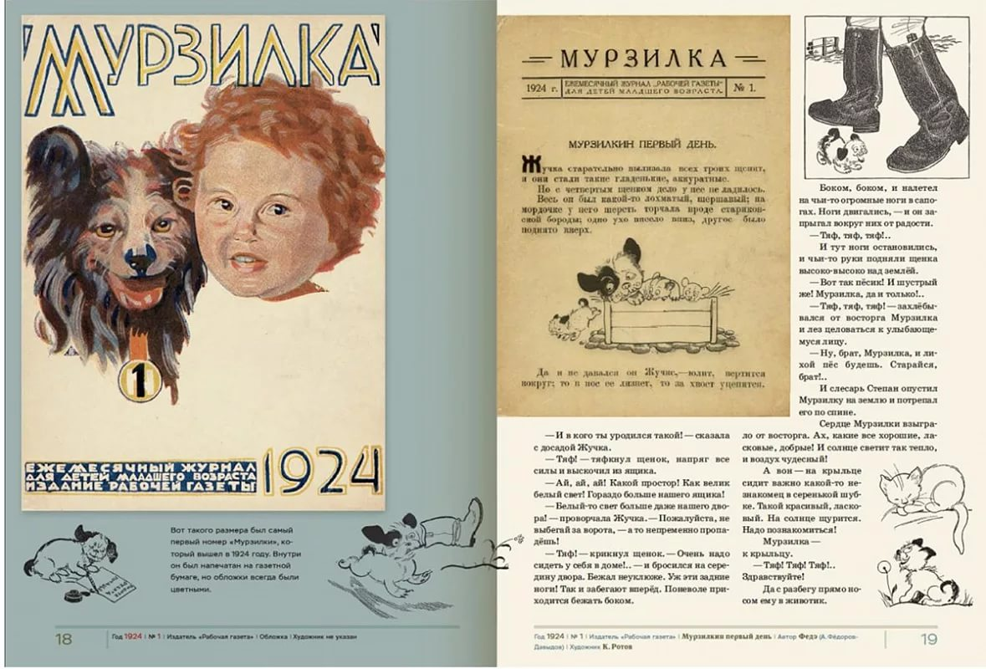

|  |
| --- |
| **Главный редактор:** Сеитмеметова Мавиле Музафферовна  **Редколлегия**: Мамедова Виолетта, Алиева Эльвина, Колесник Дмитрий, Шутко Александра, Ибрагимова Айше.  **Тех. редактор:** Пелых Дарья |

***Ибрагимова Айше***